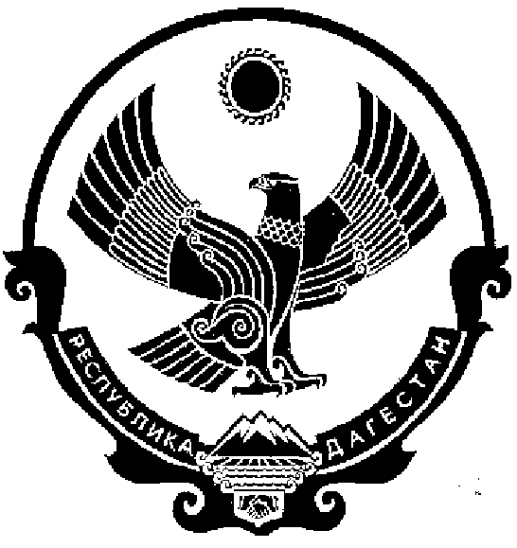

СОБРАНИЕ ДЕПУТАТОВ МУНИЦИПАЛЬНОГО РАЙОНА «КИЗИЛЮРТОВСКИЙ РАЙОН»
368120, Российская Федерация Республика Дагестан г. Кизилюрт ул. Гагарина 52 «а».

РЕШЕНИЕ
28.12.2023 г. 24-07/07 РС РС

г. Кизилюрт

О внесении изменений в Решение Собрания депутатов МР «Кизилюртовский район» «О бюджете МР «Кизилюртовский район» на 2023 год и плановый период 2024 и 2025 годов»
Статья 1
Внести в Решение Собрания депутатов от 23 декабря 2022 года № 18-03/07 РС
«О бюджете МР «Кизилюртовский район» на 2023 год и на плановый период 2024 и 2025 годов» (редакция от 31.08.2023 г. № 22-06/ 07 РС) следующие изменения:
- в части 1 статьи 1:
слова «в сумме 1462786,36664 тыс.рублей» заменить словами «в сумме 1469063,13334 тыс.рублей», слова «в сумме 1281268,36664 тыс.рублей» заменить словами «в сумме 1286683,13334 тыс.рублей»

- в части 2 статьи 1:
слова «в сумме 1497053,63564 тыс.рублей» заменить словами «в сумме 1503330,40234 тыс.рублей»

Статья 2
Приложения № 1, 9, 11, 13, 15 изложить в новой редакции

Председатель А.М. Магомедов

